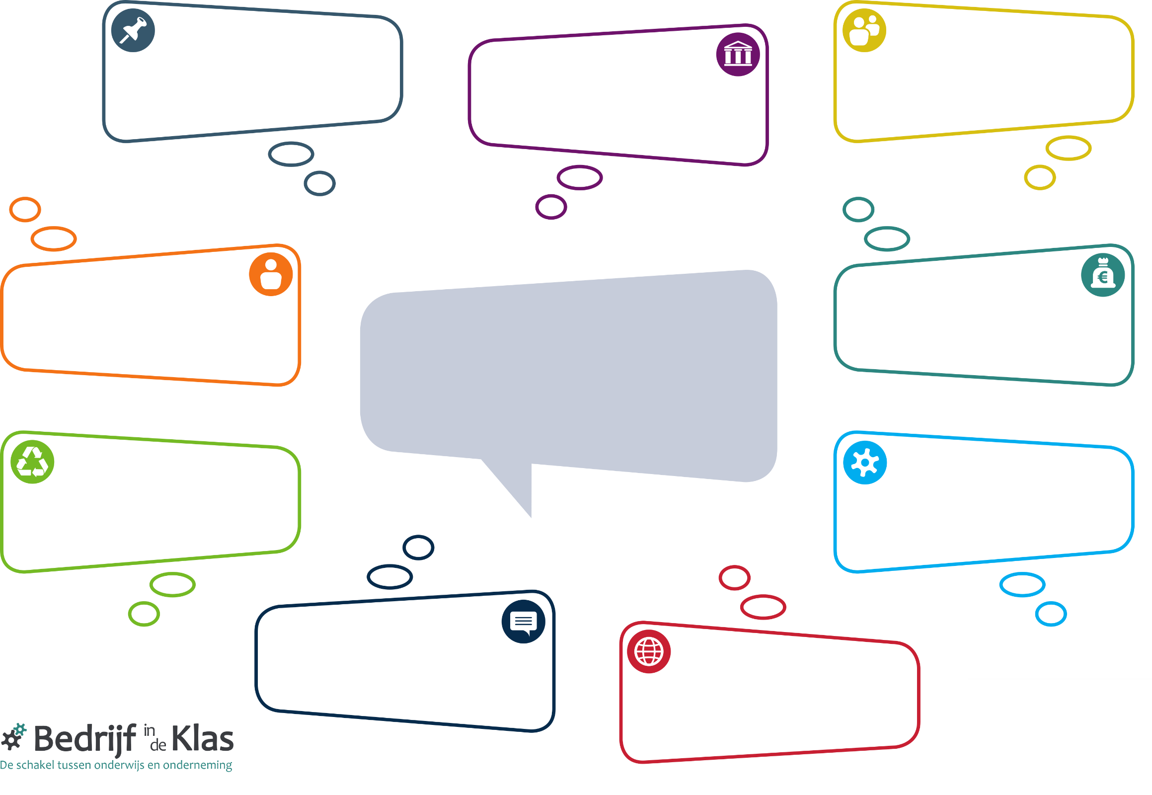

Wat maakt ruimte, regio en plaats(bepaling) uit?

Duurzaamheid?

Taal, communicatie, marketing, wet- en regelgeving etc.

Wat is (technisch/ chemisch) nodig?

Wat ‘kost’ het  
wat levert het op?

Wie (anderen) is bij deze vraag allemaal betrokken?

Hoe was het vroeger, hoe is het nu? En de toekomst?

Vraagstuk?

Wat vind ik?

Wat betekent deze vraag?

Activiteit

Activiteit

Activiteit



Wat betekent deze vraag?

Vraagstuk?

Hoe was het   
vroeger, hoe is het nu? En de toekomst?

Wie (anderen) is bij deze vraag allemaal betrokken?

Wat ‘kost’ het  
wat levert het op?

Wat is (technisch/ chemisch) nodig?

Wat maakt ruimte, regio en plaats(bepaling) uit?

Taal, communicatie, marketing, wet- en regelgeving etc.

Duurzaamheid?

Wat vind ik?

Activiteit

Activiteit

Activiteit

Activiteit

Activiteit

Activiteit